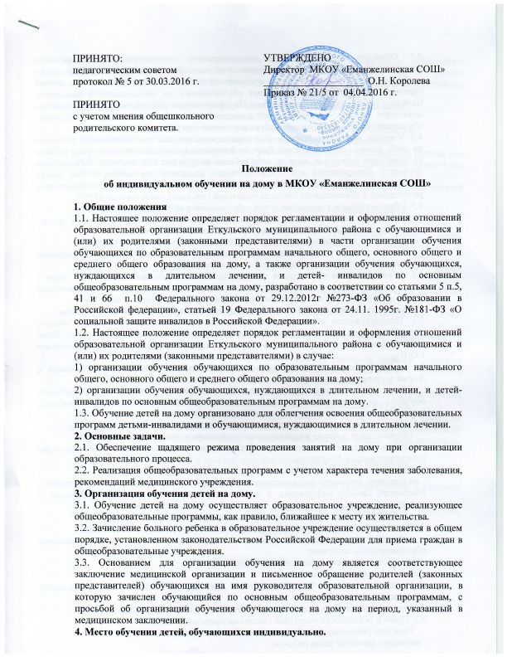

4.1. Обучение осуществляется в соответствии с утвержденным образовательной организацией индивидуальным учебным планом. Для разработки индивидуального учебного плана образовательная организация с письменного согласия родителей (законных представителей) направляет обучающегося на обследование в психолого- медико- педагогическую комиссию. По результатам обследования обучающегося психолого- медико – педагогической комиссией может быть рекомендовано обучение обучающегося по адаптированной образовательной программе.
4.2. Ученики, вследствие болезни получившие рекомендации о необходимости обучаться на дому, должны обучаться дома. Если же бытовые и социальные условия семьи ребенка не позволяют заниматься дома, и, если ребенок не страдает заболеванием, вызывающим трудности передвижения или представляющие опасность для жизни, с ним можно заниматься в общеобразовательном учреждении по согласованному с родителями расписанию с обязательного согласия родителей (законных представителей).
4.3. Образовательное учреждение детям, обучающимся на дому:
- предоставляет на время обучения бесплатно учебники, учебную, справочную и другую литературу, имеющуюся в библиотеке образовательного учреждения;
- осуществляет текущий контроль успеваемости, промежуточную аттестацию;
- выдает лицам, прошедшим государственную итоговую аттестацию документ государственного образца о соответствующем образовании.
4.4. Образовательная организация организует обучение обучающегося в том числе с использованием сетевой формы реализации образовательных программ, с применением электронного обучения или дистанционных образовательных технологий.
5. Количество часов, определенное для индивидуального обучения детей на дому.
5.1. Индивидуальное обучение детей на дому предоставляется бесплатно в объеме, определенном родителями (законными представителями) обучающегося, но не более максимально допустимой недельной нагрузки учебного плана МКОУ «Еманжелинская СОШ».
6. Права и обязанности участников образовательного процесса, реализуемого в форме индивидуального обучения на дому
Участникам образовательного процесса, реализуемого в форме индивидуального обучения на дому, являются обучающиеся, их родители (законные представители), педагогические работники (учителя, администрация).
6.1. Права и обязанности обучающихся в форме индивидуального обучения на дому.
Обучающийся в форме индивидуального обучения на дому имеет право:
- получать начальное общее, основное общее и среднее общее образование в соответствии с государственным стандартом;
- вносить предложения по совершенствованию образовательного процесса;
- на уважение человеческого достоинства, свободное выражение собственных взглядов и убеждений, свободу информации, а также – моральное и материальное поощрение за успехи в обучении.
Обучающийся в форме индивидуального обучения на дому обязан:
- соблюдать требования, прописанные в Уставе и локальных актах учреждения;
- добросовестно учиться, стремиться к сознательному и творческому освоению образовательных программ;
- уважать честь и достоинство работников школы;
- соблюдать расписание занятий;
- находиться дома в часы, отведенные для занятий согласно индивидуальному расписанию;
- вести дневник, тетради (если нет соответствующих медицинских ограничений).
6.2. Права и обязанности родителей (законных представителей).
Родители (законные представители) детей имеют право:
- защищать законные права ребенка;
- вносить предложения по организации образовательного процесса и содержанию образовательных программ, аргументировав их необходимость, но с учетом физиологических возможностей, интеллектуальных способностей и творческих интересов ребенка;
- обращаться для разрешения конфликтных ситуаций к администрации школы.
Родители (законные представители) детей обязаны:
- выполнять требования, прописанные в Уставе и локальных актах учреждения;
- поддерживать и стимулировать интерес ребенка к процессу образования;
- своевременно информировать учителя о рекомендациях врача, особенностях режима дня ребенка, а заместителя директора по УВР – об отмене или возобновлении занятий (по уважительным причинам);
- создавать для ребенка и учителя оптимальные рабочие условия для проведения занятий дома;
-контролировать ведение дневника, тетрадей, выполнение домашних заданий.
6.3. Права и обязанности педагогических работников.
Педагогический работник образовательного учреждения имеет права, предусмотренные Федеральным законом Российской Федерации от 29 декабря 2012 г. № 273-ФЗ «Об образовании в Российской Федерации».
Учитель, осуществляющий педагогическую деятельность в форме индивидуального обучения на дому, обязан:
- знать специфику заболевания, особенности режима дня и организации домашних занятий;
- выполнять государственные программы с учетом физиологических возможностей, интеллектуальных способностей и интересов детей;
- развивать навыки самостоятельной работы с учебником, справочной и художественной литературой;
- контролировать учебную нагрузку, а также ведение учеником тетрадей, дневника (расписание, аттестация, запись домашних заданий) и расписываться в нем, не допускать утомления ребенка, составлять индивидуальные планы проведения уроков;
- своевременно заполнять журнал учета проводимых занятий, предоставлять родителям (законным представителям) его на подпись после каждого проведенного урока.
6.4. Отношения между образовательной организацией и обучающимися и (или) их родителями (законными представителями) регламентируются локальными нормативными актами образовательной организации, а также заключаемым между ними договором (Приложение 1).
Договор заключается в простой письменной форме и должен содержать:
- права и обязанности сторон;
- порядок и сроки прохождения обучающимися на дому промежуточной и итоговой аттестации;
- расписание занятий, в котором указывается педагогический работник, осуществляющий обучение на дому;
- учебный план для обучения обучающегося на дому.

Приложение 1
ДОГОВОР
об обеспечении МКОУ «Еманжелинская СОШ» реализации основных общеобразовательных программ, воспитания и обучения детей на дому по основным общеобразовательным программам начального общего, основного общего, среднего общего образования
С. Еманжелинка «_____» ____________ 20___г.

Муниципальное казённое общеобразовательное учреждение «Еманжелинская средняя общеобразовательная школа», именуемое в дальнейшем «Учреждение», на основании лицензии N ________, выданной ________________________________________________________ и свидетельства о государственной аккредитации N _________, выданного ________________________________________________ на срок ___________________ , в лице руководителя ________________________________________________________, действующего на основании Устава, с одной стороны, и _________________________________________________________________ (ФИО родителя (законного представителя)) представитель обучающегося _________________________________________________________________________________ (ФИО обучающегося, класс), именуемый в дальнейшем «Представитель» и «Обучающийся», соответственно, с другой стороны, заключили в соответствии со статьей 79 Федерального закона от 21.12.2012 № 273-ФЗ «Об образовании в Российской Федерации», статьей 19 Федерального закона от 24.11.1995 № 181-ФЗ «О социальной защите инвалидов в Российской Федерации», постановления Правительства Челябинской области от 19.11.2014г. №599-П
1. Предмет договора.
Настоящим договором стороны определяют взаимные права и обязанности сторон при предоставлении Обучающемуся воспитания и обучения Учреждением, реализующим основные общеобразовательные программы, воспитания и обучения Обучающегося на дому по основным общеобразовательным программам начального общего, основного общего, среднего общего образования (далее - обучение на дому).
2. Права и обязанности сторон
2.1. Учреждение: МКОУ «Еманжелинская СОШ»
2.1.1. Обязуется обеспечить предоставление Обучающемуся обучение на дому по предметам индивидуального учебного плана ___ класса согласно приложению 1 к настоящему договору из расчета _____ часов в неделю в соответствии с расписанием (Приложение 2).
2.1.2. Предоставляет Обучающемуся на время обучения бесплатно учебники и учебную литературу, имеющуюся в библиотечном фонде Учреждения, предоставляет доступ к информационным ресурсам Учреждения.
2.1.3. Обеспечивает Обучающемуся методическую и консультативную помощь в ходе образовательного процесса Учреждения.
2.1.4. Осуществляет промежуточную аттестацию Обучающегося в мае 20 __ г. Порядок проведения промежуточной аттестации указан в Приложении 3.
2.1.5. Осуществляет перевод Обучающегося в последующий класс по решению педагогического совета на основании результатов промежуточной аттестации.
2.1.6. Предоставляет Обучающемуся по заявлению Представителя или в случае расторжения настоящего договора возможность продолжения обучения по очной форме. При этом в случае получения Обучающимся неудовлетворительных годовых итоговых отметок по двум и более предметам Обучающийся считается имеющим академическую задолженность, которую может ликвидировать в установленном порядке.
2.1.7. Осуществляет государственную итоговую аттестацию Обучающегося в соответствии с Положением о государственной итоговой аттестации выпускников IX, XI (XII) классов общеобразовательных учреждений Российской Федерации.
2.1.8. Выдаёт Обучающемуся документ государственного образца (аттестат) при условии успешного прохождения государственной итоговой аттестации.
2.1.9. Имеет право требовать от Обучающегося и представителя соблюдения Устава Учреждения, правил внутреннего распорядка Учреждения, правил для учащихся и иных актов Учреждения, регламентирующих его деятельность.
2.2. Представитель:
2.2.1. Обеспечивает условия для организации образовательного процесса Обучающегося, включая организацию рабочего места Обучающегося и учителя в соответствии с расписанием учебных занятий и наличие необходимых письменно-канцелярских принадлежностей в количестве, соответствующем возрасту и потребностям Обучающегося.
2.2.2. Обеспечивает выполнение Обучающимся заданий и рекомендаций учителей и предоставление выполненных работ по предметам.
2.2.3. Выполняет и обеспечивает выполнение Обучающимся Устава Учреждения, правил внутреннего распорядка Учреждения, правил для обучающихся и иных актов Учреждения, регламентирующих его деятельность.
2.2.4. Своевременно предоставляет необходимые документы и сведения о личности и состоянии здоровья Обучающегося и сведения о родителях (законных представителях), а также сообщает об их изменении.
3. Срок действия договора
Настоящий договор вступает в силу с момента его подписания сторонами и действует с ___________ 20___г. по _____________ 20___г.
Договор может быть изменён, дополнен по соглашению сторон, либо в соответствии с действующим законодательством Российской Федерации.
4. Порядок расторжения договора
Настоящий договор расторгается:
- при ликвидации или реорганизации Учреждения; обязательства по данному договору не переходят к правопреемнику Учреждения; представитель заключает с правопреемником новый договор в установленном порядке;
- при отчислении Обучающегося из Учреждения по заявлению Представителя, в том числе по завершении обучения.
5. Заключительная часть
5.1. Настоящий договор составлен в 2-х экземплярах по одному для каждой из сторон. Один экземпляр хранится в Учреждении, другой - у Представителя. Оба экземпляра имеют равную юридическую силу.

5.2. Юридические адреса, банковские реквизиты и подписи сторон.

Приложение: 1. Индивидуальный учебный план обучающегося.
2. Расписание занятий обучающегося.
3. Порядок проведения аттестации обучающегося.
Приложение 1.
Индивидуальный учебный план обучающегося ____ класса
___________________________________________________
(Ф.И. обучающегося)
Образовательные области | Учебные предметы - курсы | Количество часов в неделю |  | Общее количество часов в неделю
Образовательные области | Учебные предметы - курсы | в очной форме | Самостоятельное обучение | Общее количество часов в неделю
Филология | Русский язык
Филология | Литература
Филология | Иностранный язык
Математика | Математика
Обществознание | История
Обществознание | Обществознание
Обществознание | География
Естествознание | Биология
Естествознание | Физика
Искусство | Музыка
Искусство | Изобразительное искусство
Физическая культура | Физическая культура
Технология | Технология
Всего:

Приложение 2.
Расписание занятий обучающегося____ класса
___________________________________________________
(Ф.И. обучающегося)
День недели | Предмет | Кабинет | Учитель | Время
Понедельник
Вторник
Среда
Четверг
Пятница

Приложение 3.

Порядок проведения промежуточной аттестации обучающегося____ класса
___________________________________________________
(Ф.И. обучающегося)

Предмет | Формы проведения промежуточной аттестации | Сроки проведения промежуточной аттестации
Русский язык
Литература
Математика
……….

